CacaoTrace Tumaco
Sprint 3
Control de calidad, poscosecha y búsqueda por código

Nombre del proyecto | CacaoTrace Tumaco
Asignatura | Ingeniería de Software III
Compañía / equipo | CacaoTrace Team
Creado por | Equipo del proyecto (editar nombres de integrantes)
Fecha | 2026
Alcance | MVP académico cerrado: recepción, lotes, calidad, poscosecha, inventario y reportes básicos.

Documento elaborado con base en la plantilla de Sprint y el documento Scrum de CacaoTrace.

Objetivo
Implementar el registro de control de calidad, las etapas básicas de poscosecha y la consulta de trazabilidad por código de lote.
Campo | Descripción
Nombre del Sprint | Sprint 3
Duración estimada | 2 semanas
Responsables | Scrum Team, con seguimiento del Scrum Master y validación del Product Owner.
Definición de terminado | Funcionalidad implementada, validada, documentada, subida al repositorio, sin errores críticos y con evidencia de prueba.

Listado de Funcionalidades
• Registrar humedad del lote.
• Registrar estado del grano, clasificación y observaciones.
• Validar que la humedad sea un valor numérico dentro del rango definido.
• Actualizar el estado del lote según la calidad registrada.
• Registrar etapas de fermentación, secado y estado del lote.
• Consultar trazabilidad básica mediante código de lote.
• Mostrar mensaje claro cuando el lote no exista.

Listado de Requisitos Funcionales
ID | Requisito funcional
RF-09 | El sistema debe permitir registrar control de calidad: humedad, estado, clasificación y observaciones.
RF-10 | El sistema debe permitir registrar etapas de poscosecha: fermentación, secado y estado del lote.
RF-13 | El sistema debe permitir buscar un lote por su código.
RF-14 | El sistema debe validar campos obligatorios y mostrar mensajes de error claros.

Diagrama de Módulos
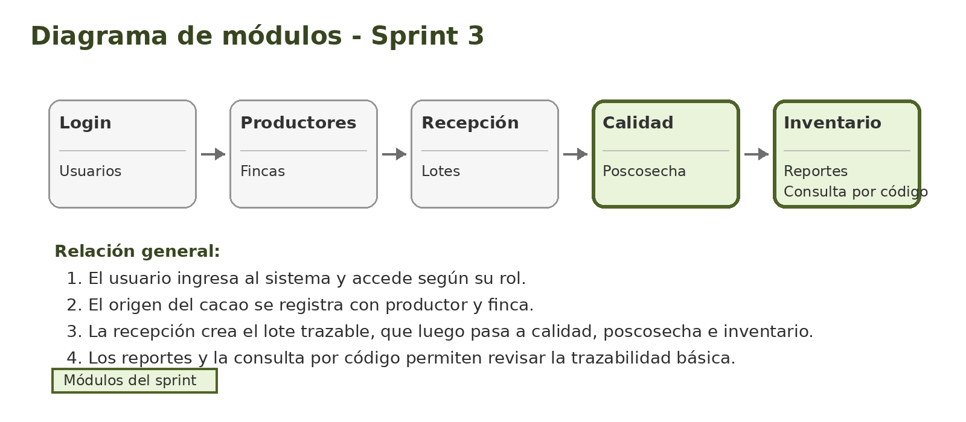
Figura 1. Diagrama general de módulos con énfasis en el Sprint 3. Fuente: elaboración propia.

Definición de Roles
Rol Scrum / técnico | Responsable sugerido | Funciones principales
Product Owner | Editar nombre | Representa la necesidad del usuario, prioriza el Product Backlog y valida el incremento.
Scrum Master | Editar nombre | Facilita el proceso Scrum, organiza eventos, controla impedimentos y apoya el cumplimiento del sprint.
Scrum Team | Equipo del proyecto | Construye, prueba y documenta el sistema.
Diseño GUI | Editar nombre | Diseña pantallas, estilos, navegación y experiencia del usuario.
Analista de software | Editar nombre | Define requisitos, casos de uso, historias y criterios de aceptación.
Analista comercial | Editar nombre | Identifica valor del producto, beneficios y enfoque del video de venta.
Tester | Editar nombre | Diseña y ejecuta pruebas manuales y automatizadas.
Arquitecto de software | Editar nombre | Define arquitectura, módulos, base de datos, seguridad y estructura del repositorio.
Team Lead | Editar nombre | Coordina tareas técnicas y revisa avances.
Desarrolladores back end | Editar nombres | Implementan lógica del servidor, API, modelos, autenticación y base de datos.
Desarrolladores front end | Editar nombres | Implementan vistas, formularios, validaciones visuales y consumo de API.

Lista de Historias de Usuario
ID | Como… | Necesito… | Para… | Criterios de aceptación
HU-07 | Encargado de calidad | registrar humedad y clasificación | controlar la calidad del lote | Permite ingresar humedad, estado, clasificación y observaciones; valida rangos; actualiza estado del lote.
HU-08 | Encargado de calidad | registrar proceso poscosecha | conocer si el lote está en fermentación, secado o terminado | Permite registrar etapa, fecha, estado y observaciones; conserva historial básico.
HU-12 | Usuario autorizado | buscar lote por código | consultar la trazabilidad básica | Permite escribir código; muestra resumen del lote; informa si no existe.

Product Backlog
Id | Como un… | Necesito… | Para… | Prioridad | Sprint | Estado
PB-09 | Encargado de calidad | Registrar control de calidad | Clasificar el lote | Alta | 3 | Para ser iniciada
PB-10 | Encargado de calidad | Registrar proceso poscosecha | Seguir fermentación y secado | Media | 3 | Para ser iniciada
PB-11 | Usuario autorizado | Buscar lote por código | Consultar trazabilidad básica | Media | 3 | Para ser iniciada

Programación de Sprint
Sprint | Fecha inicio estimada | Fecha fin estimada | Objetivo central
Sprint 1 | Semana 1 | Semana 2 | Construir base del sistema: login, usuarios, roles, productores y fincas.
Sprint 2 | Semana 3 | Semana 4 | Construir recepción de cacao, generación de lotes e inventario inicial.
Sprint 3 | Semana 5 | Semana 6 | Construir control de calidad, poscosecha y búsqueda por código de lote.
Sprint 4 | Semana 7 | Semana 8 | Construir reportes, pruebas, documentación final, sustentación y video de venta.

Sprint Planning - Historias seleccionadas Sprint 3
ID backlog | Historia / necesidad | Prioridad | Resultado esperado
PB-09 / HU-07 | Registrar control de calidad | Alta | Humedad, estado, clasificación y observaciones guardadas.
PB-10 / HU-08 | Registrar proceso poscosecha | Media | Etapas de fermentación y secado registradas.
PB-11 / HU-12 | Buscar lote por código | Media | Consulta muestra resumen de trazabilidad básica.

Sprint Backlog - Tareas Sprint 3
ID tarea | Tarea técnica | Responsable sugerido | Criterio de aceptación | Estado
T3-01 | Crear tabla controles_calidad | Back end | Tabla creada con lote, humedad, estado, clasificación y observaciones | Pendiente
T3-02 | Crear tabla o estructura para etapas de poscosecha | Back end | Permite registrar fermentación, secado y estado | Pendiente
T3-03 | Diseñar formulario de control de calidad | Front end / GUI | Formulario claro para humedad, estado, clasificación y observaciones | Pendiente
T3-04 | Implementar validación de humedad | Back end / Front end | Solo permite valores numéricos dentro de rango definido | Pendiente
T3-05 | Actualizar estado del lote según calidad registrada | Back end | El lote cambia a clasificado o en revisión según datos | Pendiente
T3-06 | Diseñar formulario de poscosecha | Front end | Permite registrar etapa, fecha, estado y observaciones | Pendiente
T3-07 | Crear buscador por código de lote | Front end / Back end | Muestra resumen del lote o mensaje de no encontrado | Pendiente
T3-08 | Probar registro de calidad y búsqueda por código | Tester | Pruebas aprobadas con evidencia | Pendiente
T3-09 | Actualizar documentación técnica de módulos nuevos | Documentador | README o documento técnico actualizado | Pendiente

Entregables del Sprint 3
Entregable | Descripción
Incremento funcional | Módulo de calidad, poscosecha y consulta por código funcionando.
Base de datos ampliada | Tabla controles_calidad y estructura de poscosecha.
Evidencia | Capturas de control de calidad, etapa de secado/fermentación y búsqueda por código.
Repositorio | Commits relacionados con calidad, poscosecha y consulta.

Sprint Review - Sprint 3
Aspecto | Resultado de revisión
Funcionalidad demostrada | El encargado de calidad registra humedad de 8%, estado bueno y clasificación alta; luego consulta el lote por código.
Validación del Product Owner | Se confirma que la trazabilidad básica ya muestra origen, recepción, calidad y estado.
Observaciones | Preparar filtros de reportes para el Sprint 4.

Sprint Retrospective - Sprint 3
Pregunta | Respuesta sugerida
¿Qué salió bien? | El sistema empezó a mostrar valor real porque ya no solo registra entrada, sino calidad.
¿Qué se debe mejorar? | Uniformar nombres de estados: recepción, fermentación, secado, inventario, vendido.
¿Qué acción se toma? | Crear catálogo fijo de estados para evitar errores de escritura.

Riesgos e impedimentos Sprint 3
Riesgo / impedimento | Acción de control
Valores incorrectos de humedad | Usar validaciones numéricas y mensajes de advertencia.
Estados escritos de forma distinta | Usar listas desplegables en lugar de campos abiertos.
Consulta lenta o confusa | Agregar búsqueda exacta por código y mensaje de lote no encontrado.

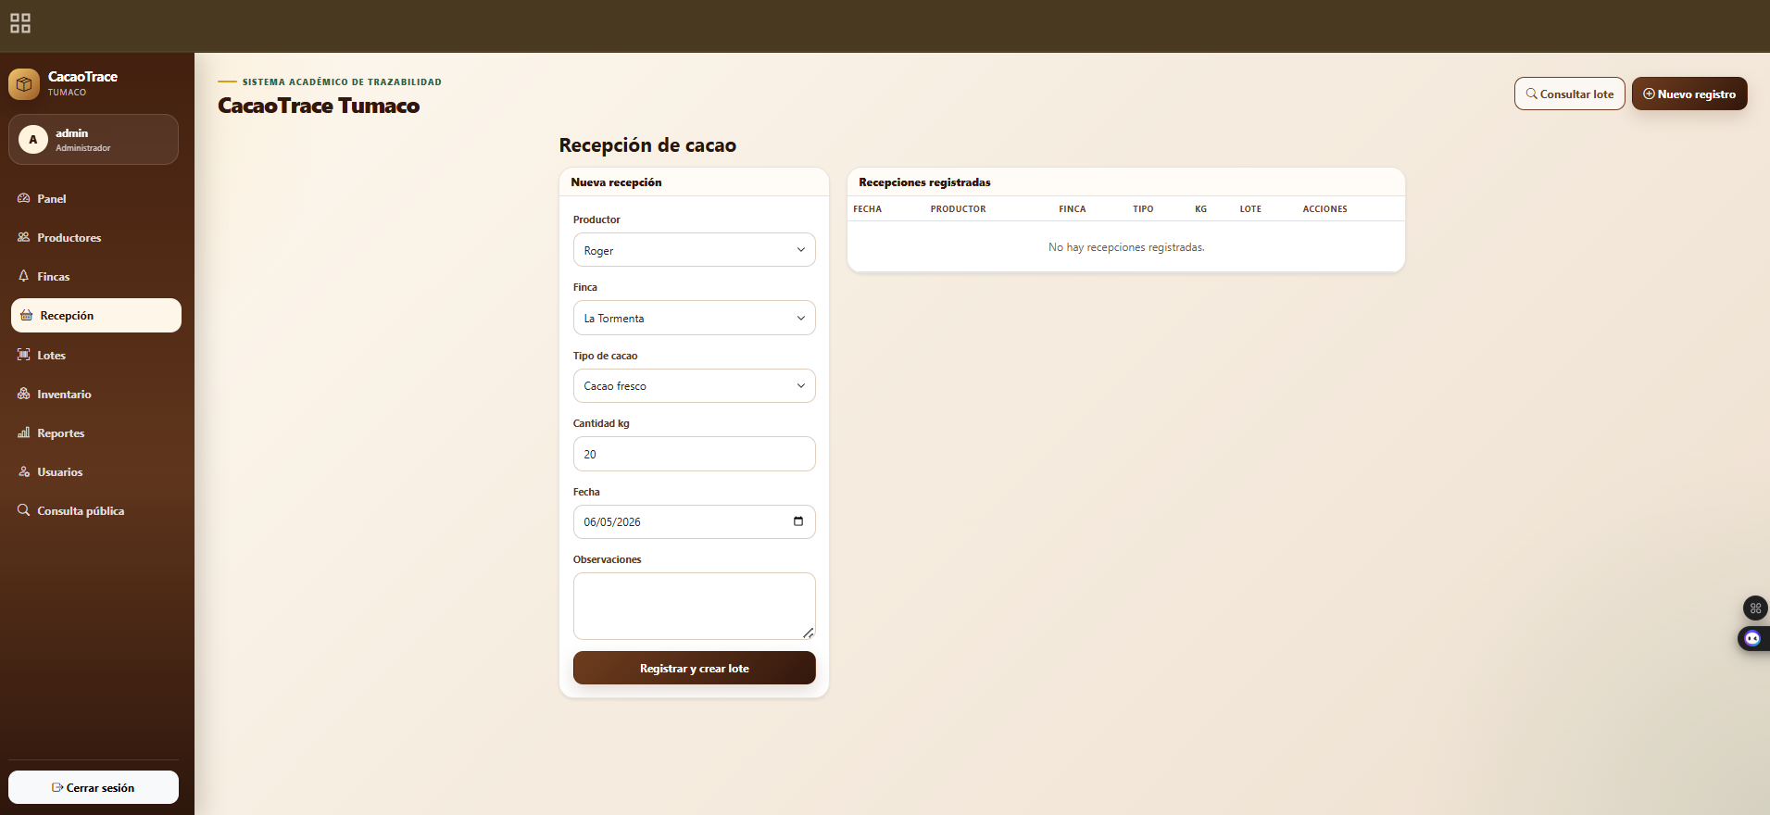

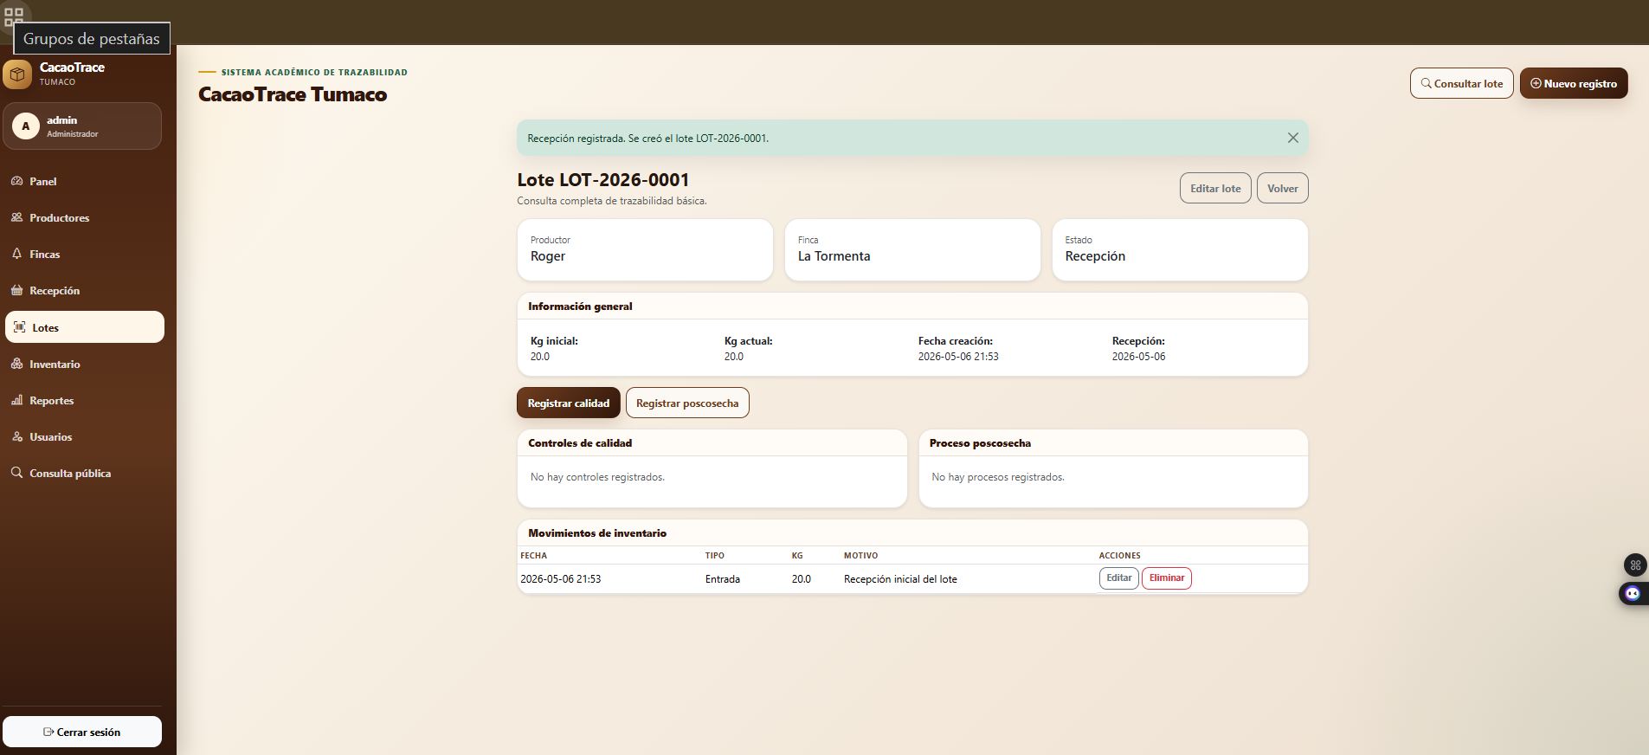

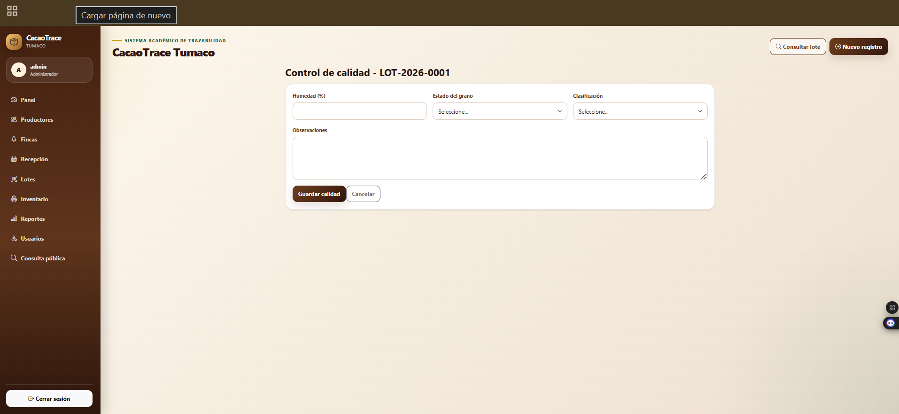

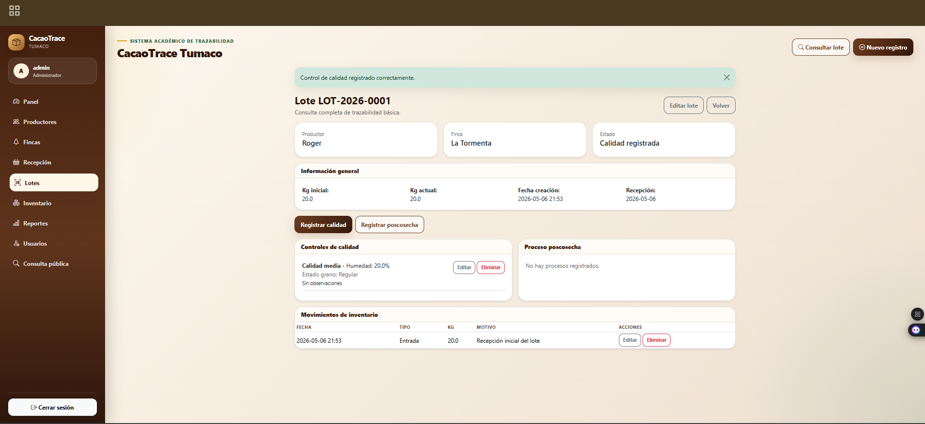

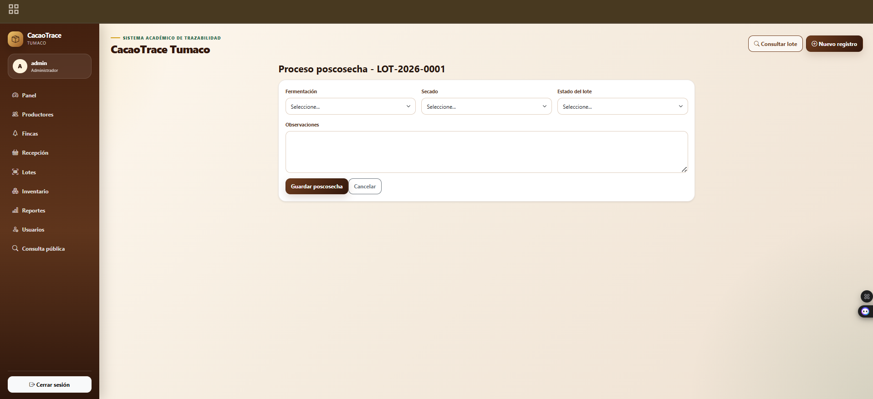

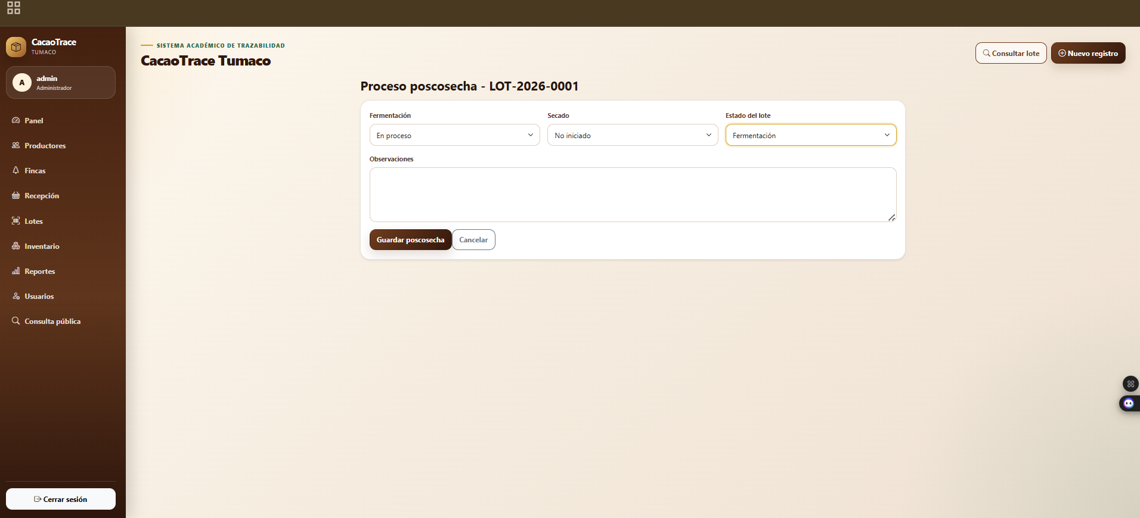

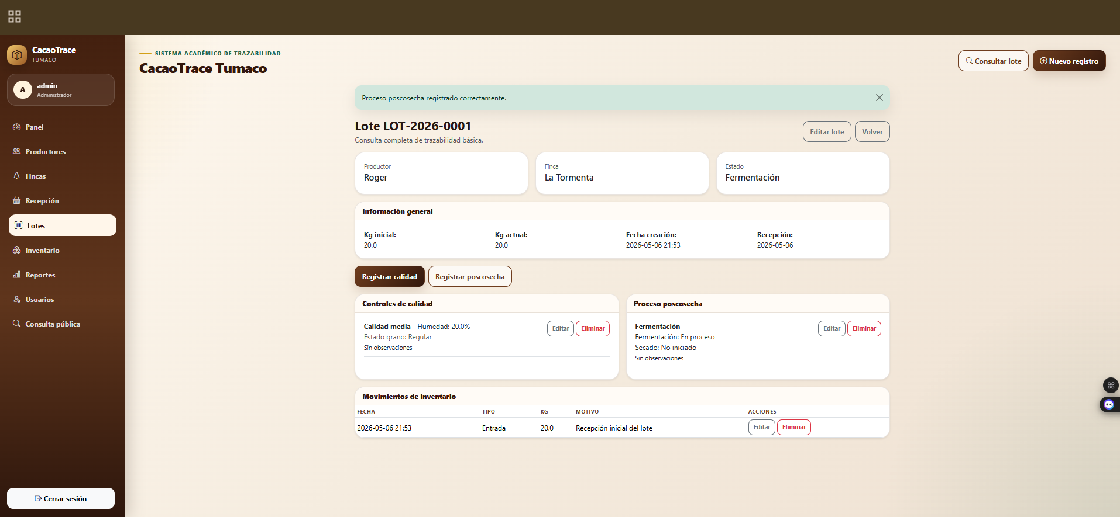

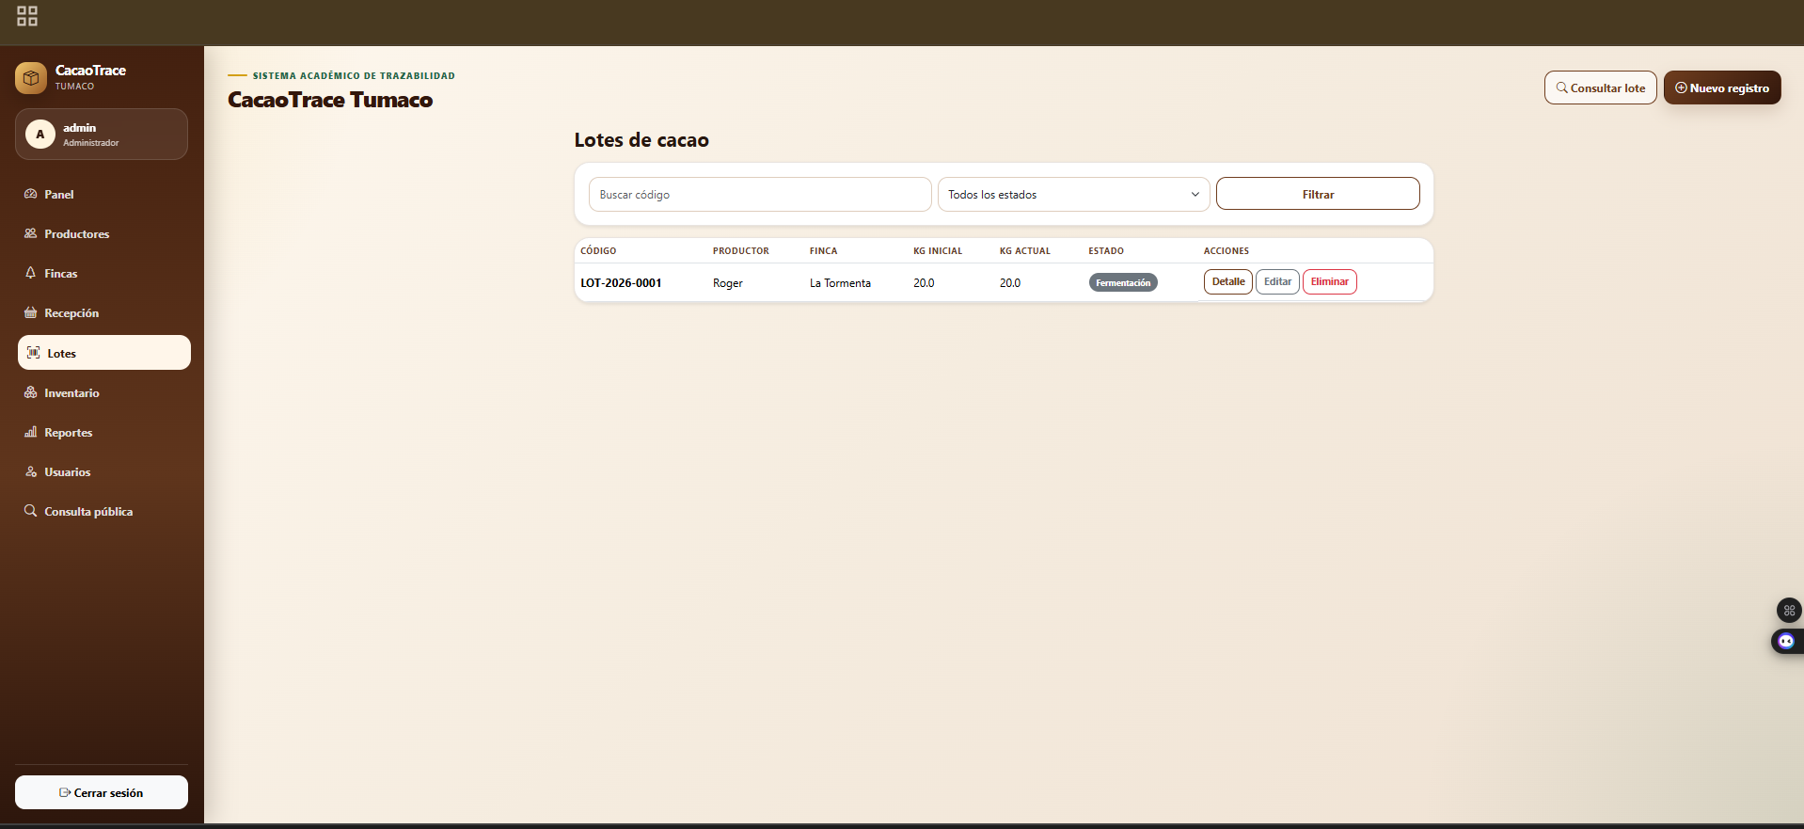

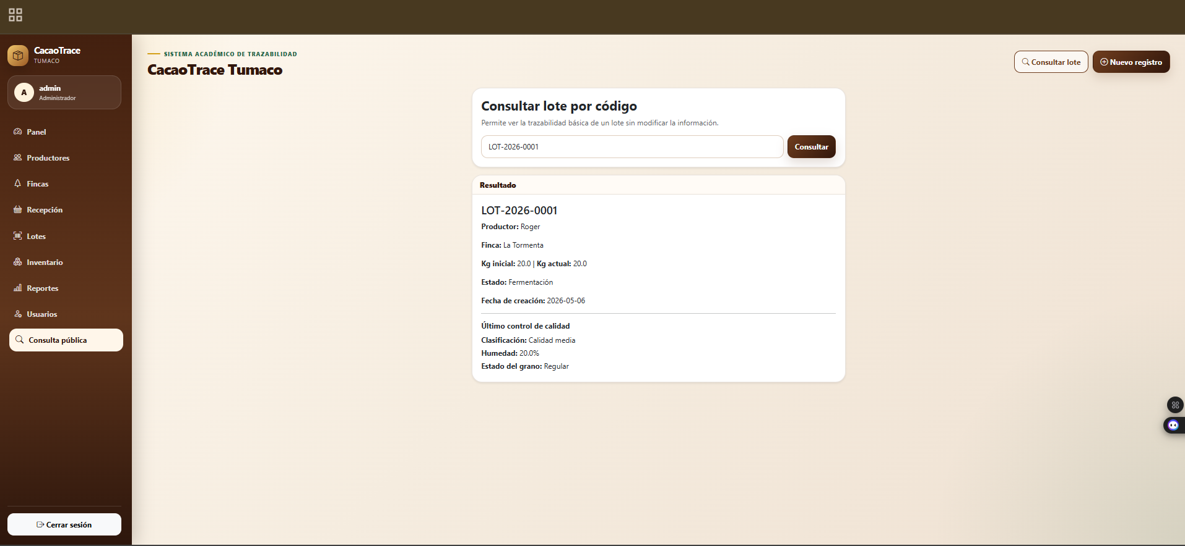

Referencias
• Plantilla Sprint 0 suministrada para la asignatura Ingeniería de Software III.
• Documento Scrum completo CacaoTrace Tumaco: Sprint 0, Sprint 1, Sprint 2, Sprint 3 y Sprint 4.
• Documento de alcance CacaoTrace Tumaco: sistema web para trazabilidad y control de calidad de lotes de cacao.

